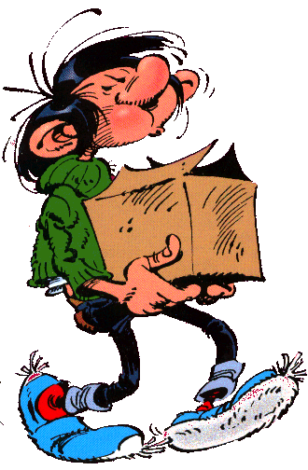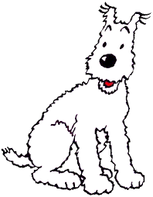[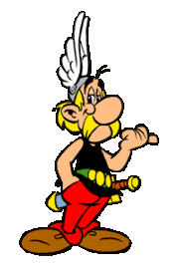](http://en.wikipedia.org/wiki/Image:Asterix.gif)

Astérix Il est p____, a_____ et i_______

Tintin Il est c________ et r______

Gaston Il est p_____ et m________

Obélix Il est g____ et m_______

Milou - Ilesttrès p____, i______ et c__________

[](http://en.wikipedia.org/wiki/Image:Asterix.gif)

Astérix Il est p____, a_____ et i_______

Tintin Il est c________ et r______

Gaston Il est p_____ et m________

Obélix Il est g____ et m_______

Milou - Il est très p____, i______ et c_________